Clase de educación física
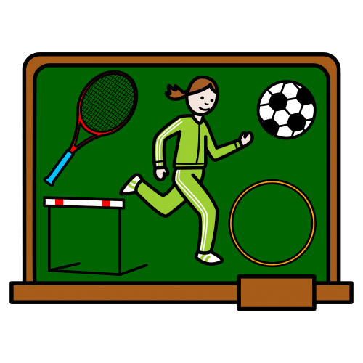
Bo día, nenos e nenas. Estade moi atentos ao que vos vou explicar, pois vai a ser a actividade de quecemento que faremos hoxe. Xogaremos á pilla, pero con algunhas normas.

Por número de lista, os pares teredes a portería dereita como cárcere, os impares a portería esquerda como un lugar seguro ou casa. Comezan pillando os pares. Como se pilla ao contrario? Moi sinxelo, tedes que tocalo, pero tocalo ben, que se note. Non me vale iso de “toqueilla a punta da chaqueta”. Unha vez toquedes a alguén teredes que levar a esa persoa ata o cárcere.
Os que fuxides, podedes salvar aos vosos compañeiros tocándoos cando estean no cárcere. Non podedes salvalos de camiño ao cárcere.
Isto será así durante cinco minutos. Despois cambiaremos os papeis e os que están pillando fuxirán e viceversa durante outros cinco minutos.
Gañará o equipo que tras ese tempo teña a máis persoas no seu cárcere.
Isto vai para todo o mundo, sede honestos se vos pillan, non quero trampas nin discusións. Aquelas persoas que pelexen por un “toqueiche, non me tocaches” sácoos do xogo.

Resumindo, pillan os pares, foxen os impares; se pillades a alguén levádeo ao cárcere o os seus compañeiros poden salvalo se o tocan. Despois o mesmo pero pillando os impares. Cinco minutos cada rolda.
Queda claro? Comezamos!


“Texto escrito 3 - Clase de educación física”, do proxecto cREAgal, publícase coa Licenza Creative Commons Recoñecemento Non-comercial Compartir igual 4.0

